
Universidad de San Carlos de Guatemala
Facultad de Ingeniería
Escuela de Ciencias y Sistemas
Sección A
Ing. Manuel Fernando López Fernández
Aux. Pablo Andrés Axpuac Arévalo
Sección B
Ing. Ludwin Feredico Altan Sac
Aux. Luis Enrique Rivera Najera
Segundo Semestre 2024

Practica 2
PhotoBucket

Objetivos
General o Analizar, desarrollar e implementar una solución web para un sitio de almacenamiento de fotos y funcionalidades varias.
Específicos o Crear un entorno de desarrollo para una aplicación web. o Implementar una arquitectura en la nube personalizada. o Integrar servicios de infraestructura y APIs de Amazon Web Services.

Descripción
Amazon Web Services (AWS) es un proveedor de servicios de nube que ofrece una gran cantidad de servicios de infraestructura que ayudan a las empresas a escalar y crecer.
Es por ello, que se le solicita a usted, desarrollar una aplicación web similar a una aplicación para almacenamiento de fotos, utilizando los diferentes servicios de AWS para su implementación. Esta aplicación contará con varias funcionalidades prácticas para el usuario, que van desde el poder crear álbumes de fotos, extraer texto de fotos, inicio de sesión por medio de reconocimiento facial, análisis de imágenes inteligente, entre otros.

Servicios requeridos
Los servicios de AWS que se solicita utilizar para la solución son los siguientes:
- Amazon EC2: Se utilizará para la creación de las máquinas virtuales que serán el Back-End de la solución.
- Amazon ELB: Se utilizará para la creación del balanceador de carga que distribuirá la carga entre las dos instancias de EC2 que contienen los servidores de las aplicaciones.
- Amazon S3: Se utilizará para alojar el sitio web de la solución que será el FrontEnd de la solución. Así mismo, en este servicio se almacenarán los objetos correspondientes a las imágenes que serán subidas por los usuarios a la plataforma web.
- Amazon RDS: Se utilizará para la creación de la base de datos donde se guardarán todos aquellos datos relevantes para el funcionamiento de la lógica de negocio de la solución.
- Amazon IAM: Se utilizará para la creación de los usuarios IAM correspondientes a los servicios que serán utilizados por los componentes de la arquitectura.
- Amazon Rekognition: Se utilizará para el análisis de las imágenes para su etiquetado, comparación y para extraer el texto que contengan.
- Amazon Translate: Se utilizará para la traducción de contenido dentro de la solución.

Funcionalidades requeridas

Registro de usuarios
Para el registro de usuarios nuevos se deberá llenar un formulario web donde se le requerirán a los usuarios los siguientes recursos:
- Nombre de usuario.
- Correo electrónico.
- Contraseña.
- Confirmación de la contraseña.
- Imagen de perfil.
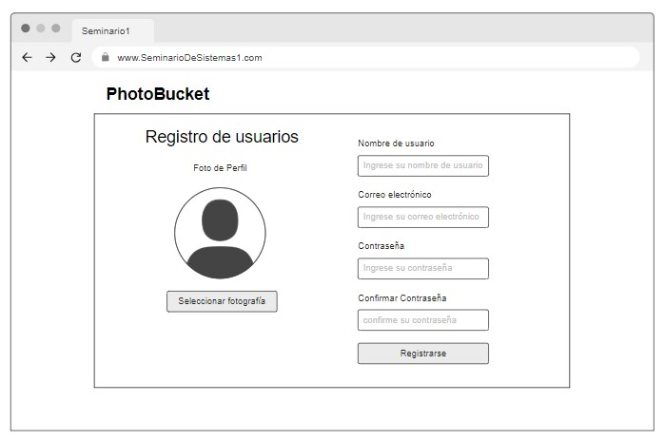
Consideraciones:
- El nombre de usuario debe ser único en la plataforma, no pueden existir 2 usuarios con el mismo nombre de usuario.
- Las contraseñas deben ser encriptadas antes de almacenarse en la base de datos.
- La imagen puede ser de cualquier tipo, esta no está vinculada al inicio de sesión por reconocimiento facial.

Inicio de Sesión
Para el inicio de sesión, los usuarios contarán con 2 opciones:
- Iniciar sesión por usuario/Correo electrónico y contraseña.
- Reconocimiento Facial.
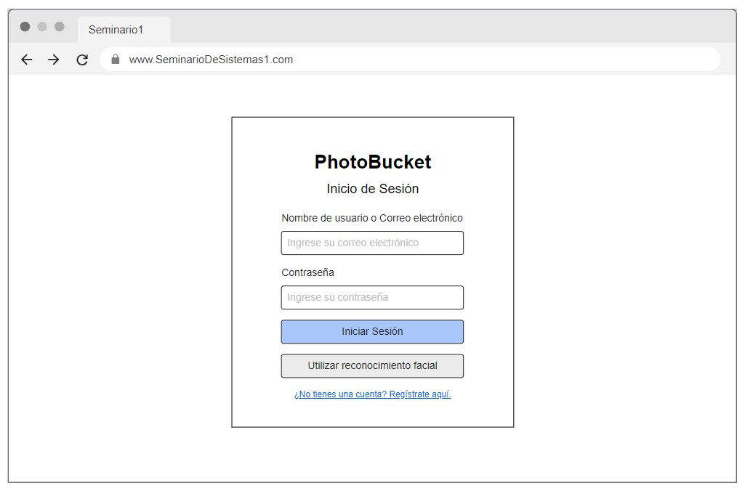
Consideraciones:
- Retroalimentar al usuario en caso las credenciales sean incorrectas.
- Si un usuario no ha activado ni configurado el reconocimiento facial en su cuenta e intenta iniciar sesión por este medio, se le deberá indicar al usuario que la funcionalidad no está habilitada y debe iniciar sesión con sus credenciales.
- Para el inicio de sesión por reconocimiento facial, es necesario que se active la cámara del dispositivo y se tome una imagen de la persona, esta imagen será comparada con la imagen que se configuró previamente desde el panel de “Reconocimiento Facial” de la configuración de la cuenta.

Página de Inicio
En la página de inicio será visible la imagen de perfil del usuario acompañada de la información del usuario y las funcionalidades principales de la plataforma.
Las funcionalidades principales serán:
- Configuración de la cuenta.
- Ver álbumes.
- Editar álbumes
- Subir imagen.
- Extraer texto.
- Cerrar Sesión.
Vista de la página de inicio:
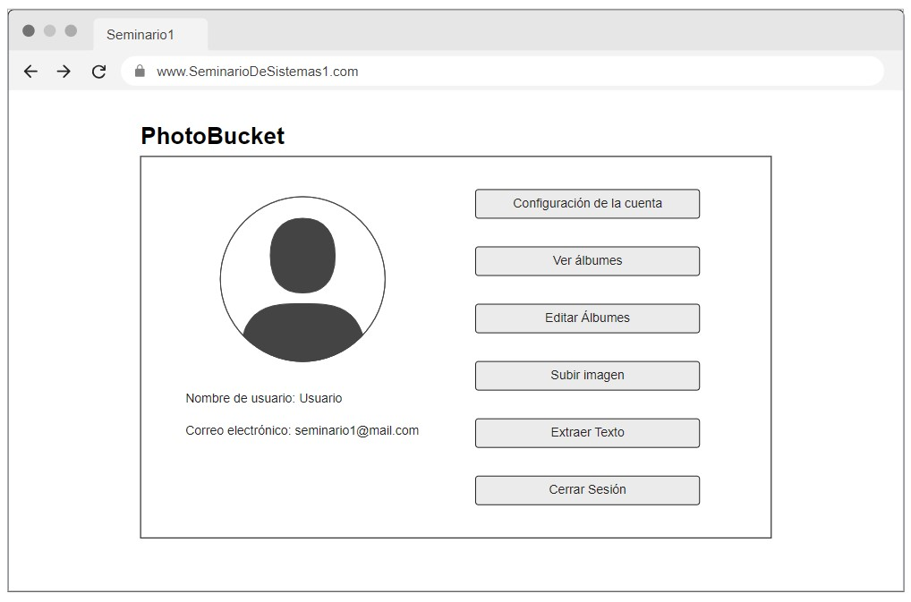

Configuración de la cuenta
En este apartado se podrá realizar las siguientes configuraciones:
- Edición de información personal.
- Configuración de reconocimiento facial.
- Eliminación de la cuenta.

Vista de la configuración de la cuenta:
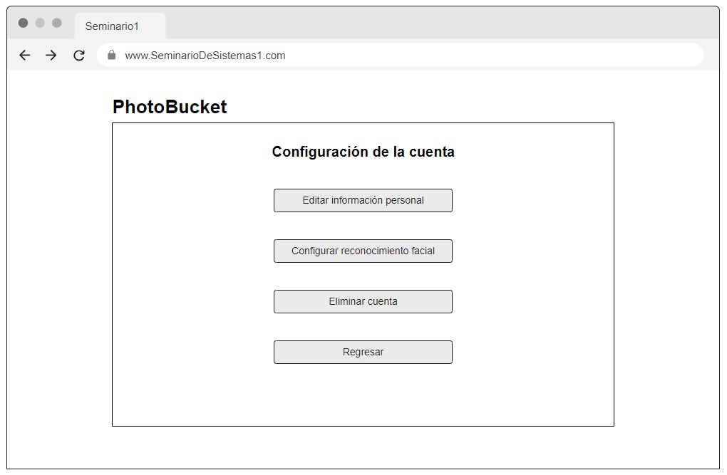

Editar información personal
En este apartado se podrán modificar los siguientes datos del usuario:
- Nombre de usuario.
- Correo electrónico.
- Imagen de perfil del usuario.
Consideraciones:
- Si se modifica el nombre de usuario o el correo electrónico, se deberá verificar que no exista un usuario con los mismos datos. De existir un usuario con el mismo nombre de usuario o correo electrónico, se deberá retroalimentar al usuario.
- Para guardar cualquier cambio, se deberá ingresar la contraseña del usuario.
- Si se modifica el correo electrónico, se deberá verificar que sea un correo electrónico válido.

Vista de la información personal:
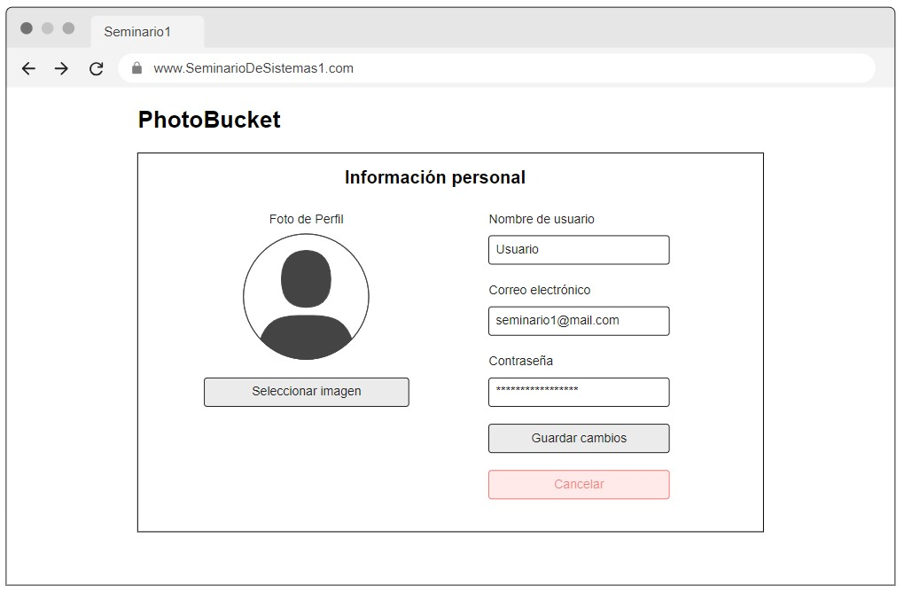

Configuración de reconocimiento facial
En este apartado se podrá configurar el reconocimiento facial de las cuentas, por defecto el reconocimiento facial se encuentra desactivado en las cuentas, por lo que el usuario podría activarla y desactivarla si así lo desea, al realizar cada una de las acciones se realizará lo siguiente:
- Al activar el reconocimiento facial, se le solicitará al usuario configurar una imagen la cual deberá ser capturada desde la cámara del dispositivo o desde un archivo local del computador.
- Al desactivar el reconocimiento facial, el usuario ya no podrá iniciar sesión por este medio, y queda a discreción del desarrollador el decidir qué hacer con la información de reconocimiento facial del usuario, si eliminar la imagen de clave o si únicamente restringir el uso de la funcionalidad en la vista de inicio de sesión.
En la vista, de deberá poder visualizar la imagen clave actual si es que se posee una, y se tendrá la opción de cambiarla si se desea, para guardar cualquier cambio (activar/desactivar el reconocimiento facial o actualizar la imagen clave) se deberá solicitar la contraseña del usuario para confirmar su identidad.

Vista de la configuración de reconocimiento facial:
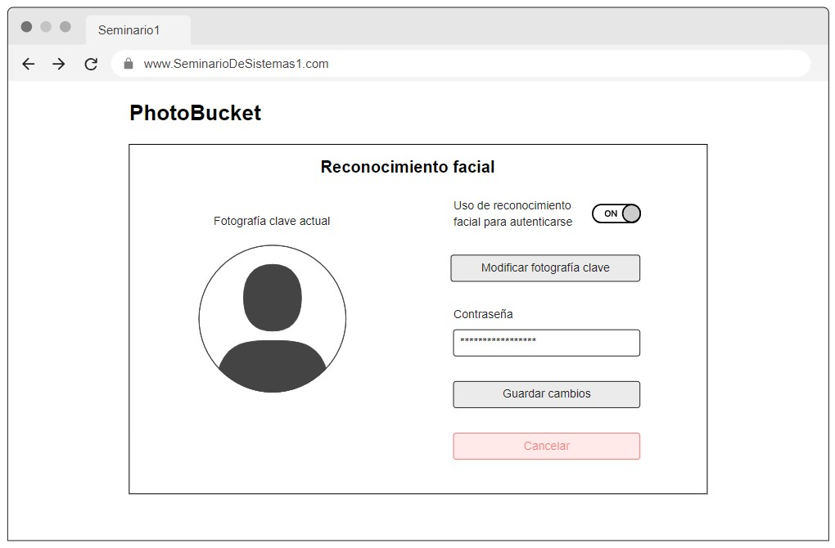
Consideraciones:
1. Las fotografías tomadas al momento de configurar el reconocimiento facial se deberán cargar al bucket Fotos_Reconocimiento_Facial.

Eliminación de la cuenta
El usuario contará con la opción de eliminar su cuenta y todos sus datos, este deberá poder ingresar al apartado en donde se le solicitará su contraseña para poder verificar su identidad y así poder proceder a la eliminación de su cuenta.
Queda a discreción del desarrollador el decidir si elimina los datos personales del usuario de forma física o únicamente de forma lógica. En cuanto a la información correspondiente a las imágenes y álbumes, toda esta información deberá eliminada de forma física, es decir, se debe eliminar tanto de la base de datos como del bucket de AWS S3 para recuperar los recursos ocupados por el usuario.

Vista de la eliminación de la cuenta:
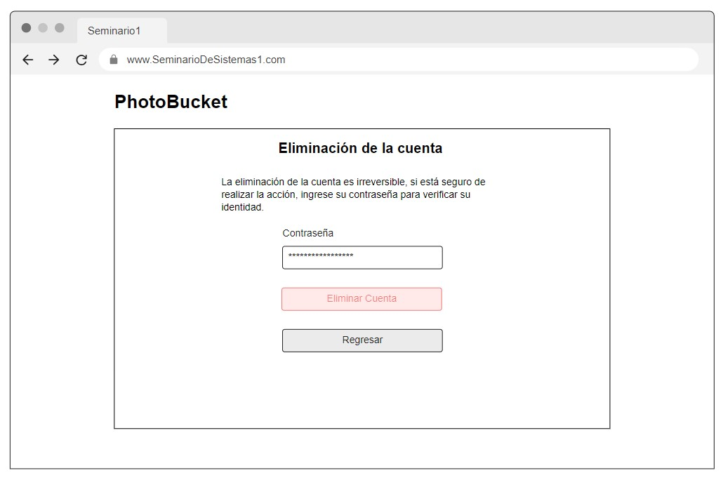

Ver álbumes
En este apartado el usuario podrá visualizar sus álbumes de imágenes, deberán mostrarse 2 secciones:
- Imágenes de perfil.
- Álbumes creados.
En esencia, la sección de imágenes de perfil es un álbum más que se crea de forma automática al crear el usuario, este álbum no se puede eliminar y se le agregarán imágenes únicamente cuando el usuario cambie de foto de perfil.
Vista de los álbumes:
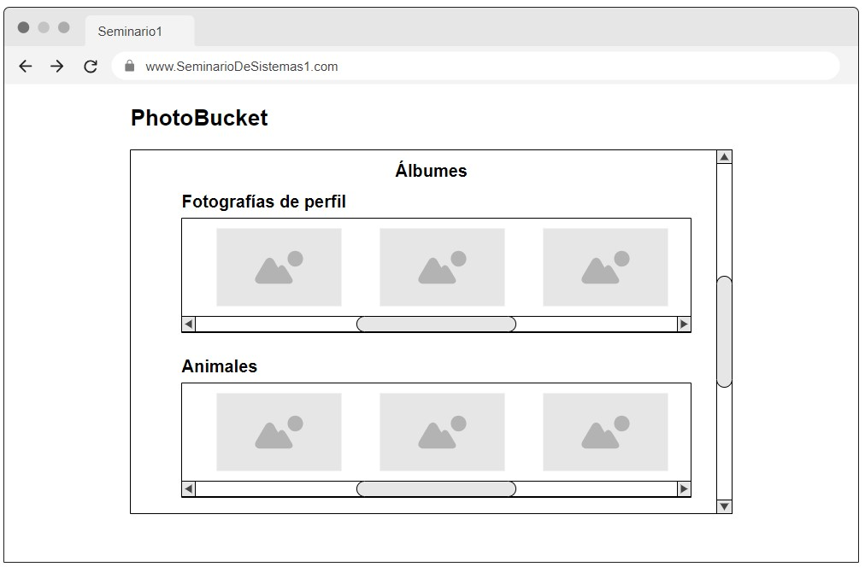
Vista del detalle de la imagen:
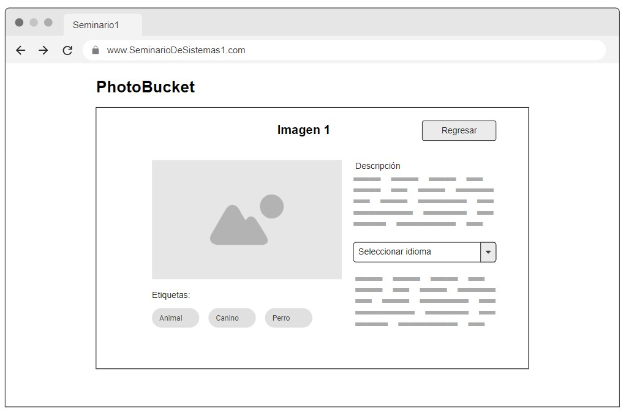
Consideraciones:
- Se podrá dar clic a cada imagen y se deberá de poder visualizar mejor en un modal o en otra vista, donde se muestre el nombre de la imagen y la descripción que se le agregó al momento de su creación, con la excepción de las imágenes que corresponden a la foto de perfil, en el caso de estas imágenes, se podrá omitir la descripción en la vista o se podrá agregar una descripción por defecto.
- Al estar en el modal de las imágenes, se deberá de poder reconocer el idioma original de la descripción y traducirla a un mínimo de 3 utilizando Amazon Translate, estos idiomas quedan a discreción del desarrollador.
- Al ingresar al modal de las imágenes, se deberá realizar un análisis de la imagen utilizando Amazon Rekognition, se deberá obtener las etiquetas de la imagen y se mostraran en la vista del modal. Máximo 10 etiquetas, mínimo 5.

Editar álbumes
En este apartado el usuario podrá editar los álbumes del usuario, aquí se podrán realizar las siguientes acciones:
- Agregar un álbum.
- Eliminar un álbum.
- Modificar un álbum.
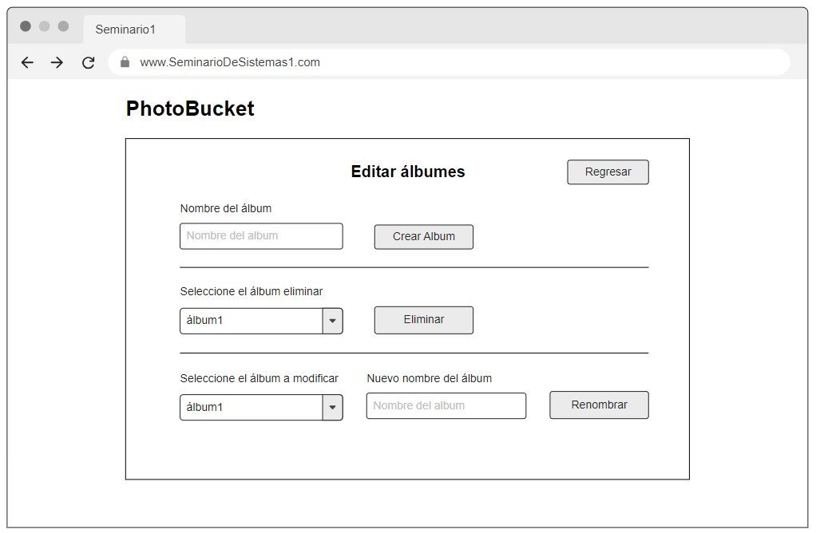
Consideraciones:
- Para agregar un álbum únicamente se deberá solicitar únicamente el nombre.
- Al modificar un álbum únicamente se podrá modificar el nombre.
- Al eliminar un álbum, todas las imágenes que contenga deben ser eliminadas también, estas deben ser eliminadas de forma física, es decir, de la base de datos y del bucket de S3.

Subir imagen
En este apartado el usuario podrá subir nuevas imágenes a sus álbumes, para ello se le debe solicitar el nombre y la descripción de la imagen, además del álbum donde se almacenará.
Vista del formulario de carga de imágenes:
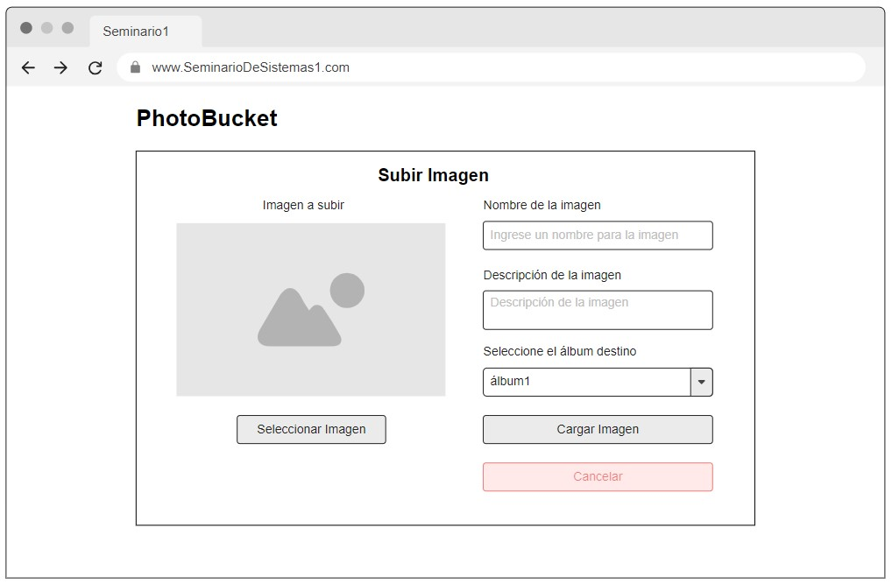

Extraer texto
La funcionalidad de “Extraer texto” solicitará al usuario subir una imagen y esta devolverá el texto inscrito en esta, con el objetivo de ser una funcionalidad para acceder a la información que solo se encuentra en formato de imagen, el diseño de esta sección queda a criterio del desarrollador.

Vista de la extracción de texto:
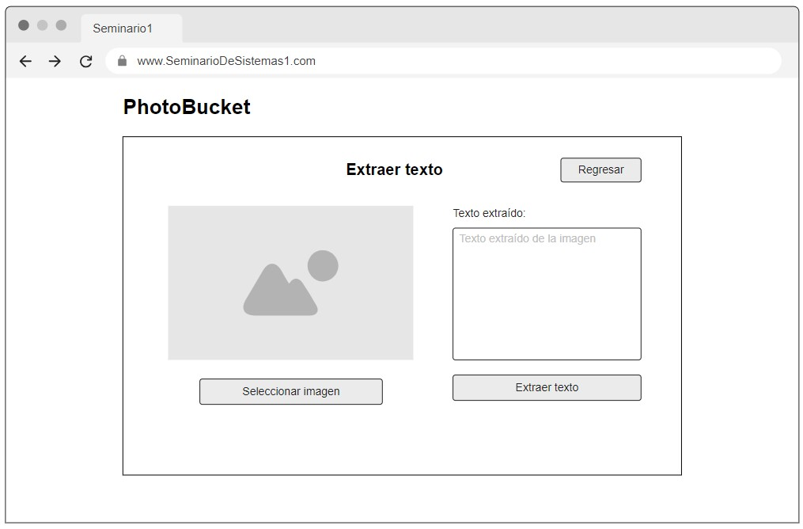

Cerrar sesión
El cierre de sesión consta únicamente en eliminar la sesión del usuario y redirigirlo a la página de inicio de sesión.

Implementación
Para la solución, se deberá implementar la siguiente arquitectura de la nube:
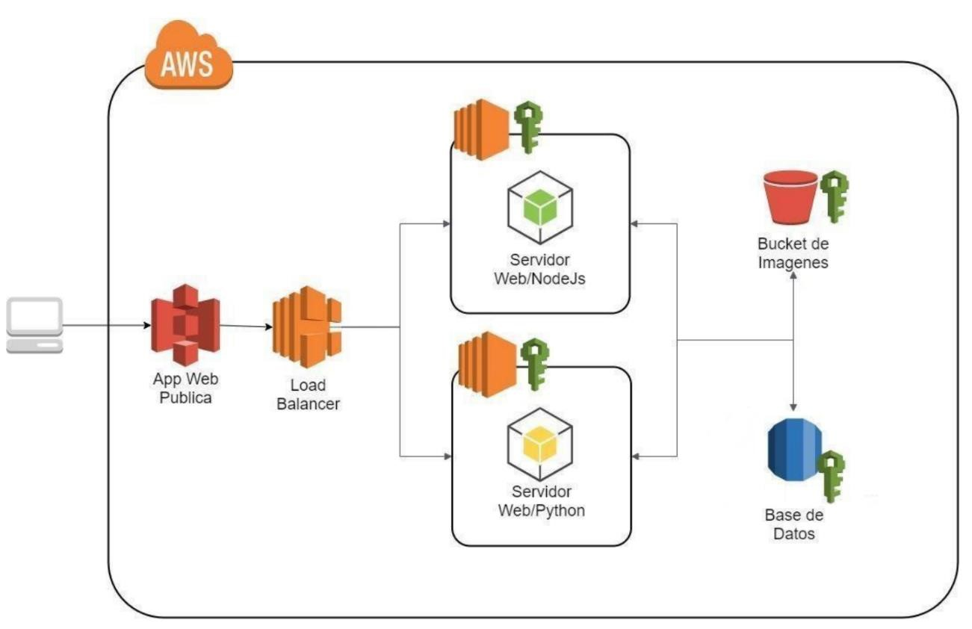

App web pública
Para la aplicación web pública, se requerirá de un cliente desarrollado en la tecnología seleccionada por el desarrollador.
El cliente deberá ser compilado y al obtener los archivos estáticos deberán de ser cargadas a un bucket de Amazon S3 público para que se pueda acceder a cualquier momento y pueda conectarse al balanceador de carga.
Este bucket deberá llevar el nombre de practica2-semi1-<<Sección>>-2s2024paginaweb-g# (El # es el número de grupo).

Almacenamiento de imágenes
Para alojar las imágenes tanto las de perfil como las de los diferentes álbumes, se debe de crear un bucket de Amazon S3 público con el nombre practica2-semi1<<Sección>>-2s2024-imagenes-g# (El # es el número de grupo). Se deberá tomar las siguientes consideraciones:
- Se deberán crear 3 carpetas en las cuales se almacenarán las imágenes.
  - Fotos_Perfil: Todas las fotos de perfil que se suban en la aplicación sin importar el usuario se almacenarán en este directorio.
  - Fotos_Publicadas: Todas las fotos sin importar álbum o usuario que se carguen en el sitio web se almacenarán en este directorio.
  - Fotos_Reconocimiento_Facial: Todas las fotos que son configuradas para el inicio de sesión por medio del reconocimiento facial.
- Se debe asegurar que todas las fotos sean públicas, para que se puedan acceder desde la aplicación mediante la dirección URL del objeto que proporciona el bucket.

Base de datos
Para la base de datos de la solución se requerirá el uso del servicio Amazon RDS y se deberá tomar las siguientes consideraciones:
- La base de datos deberá contener toda la información necesaria para almacenar la lógica de negocio de la solución.
- La contraseña del usuario tiene que estar encriptada, se sugiere utilizar el algoritmo MD5.
- NO se deberán almacenar las imágenes directamente en la base de datos, para ello se recomienda almacenar únicamente la URL del objeto de las imágenes almacenadas en el bucket de Amazon S3.
a. Por ejemplo: Si la imagen esta almacenada en la carpeta Fotos_Perfil y el nombre de la imagen es foto1 entonces solo se deberá almacenar el siguiente registro: “Fotos_Perfil/foto1.jpg”.

Servidores
Estos componen el Back-End de la solución, se deberá tomar en cuenta las siguientes consideraciones:
- Se deberán realizar 2 servidores con exactamente las mismas funciones con la diferencia que uno deberá estar programado en NodeJS y el otro en Python.
- Para conectarse a S3 se deberá utilizar el SDK de AWS.
- Cada uno de los servidores deberá estar montado en una instancia de EC2.
- Se deberá configurar el grupo de seguridad de ambas instancias únicamente con los puertos que necesite su servidor.
- Utilizar un usuario que tenga las políticas para poder configurar únicamente este servicio.

Balanceador de carga
Para balancear la carga entre las instancias de EC2 se deberá realizar un balanceador de carga en el servicio AWS Load Balancing (ELB), se deberá tomar en cuenta las siguientes consideraciones:
- El balanceador de carga deberá ser de tipo clásico o de tipo aplicación.
- Se deberá de ser capaz de al apagar uno de los 2 servidores la aplicación web pueda seguir en funcionamiento.
- Debe estar configurado para redirigir el tráfico a las 2 instancias que poseen los diferentes servidores.

Manual de configuración
Se requiere que se realice un manual de configuración redactado en formato Markdown dentro del repositorio, lo que se debe adjuntar al manual es lo siguiente:
- Datos de los estudiantes.
- Descripción de la arquitectura que utilizaron.
- Descripción de los diferentes usuarios de IAM que se utilizaron con sus respectivas políticas.
- Capturas de pantalla se los recursos:
  - Buckets de Amazon S3.
  - Instancias de EC2.
  - Balanceador de carga de EC2.
  - Base de datos de RDS.
  - Aplicación Web desplegada.
Se puede realizar en el archivo README.md del repositorio.
CONSIDERACIONES GENERALES
- Nombre del repositorio: Semi1-Sección-2S2024-Grupo#-Practica2 (Donde # es su número de grupo).
- Repositorio de Github debe estar en modo privado y documentado con el formato Markdown (manual de configuraciones). o La página web deberá estar cargada en Amazon S3.
- NO se aceptará ni calificará nada de forma local, todo deberá estar desplegado en la nube de AWS. o Agregar como colaborador en el repositorio al usuario del auxiliar del laboratorio dependiendo de la sección.
- Andres-a2206 – Sección A o LuisRivera2016 – Sección B
- El proyecto debe desarrollarse en grupos.
- Usar los respectivos usuarios de IAM con sus respectivas políticas de acuerdo con el servicio que se está utilizando.
- Cualquier copia total o parcial será reportada a la escuela y automáticamente se obtendrá una nota de 0.
- El entregable será la URL de su repositorio Git.
FECHA DE ENTREGA: 21/09/2024 a las 23:59 por UEDI.

